In onze dynamische wereld zoeken velen naar ‘stilte’,

Maar…..waar gaat ‘stilte’ over voor jou?

Gaat het dan over afwezigheid van geluid?
Over niet-praten? Over innerlijke kalmte?
Of het vermogen je af te sluiten voor wat er om je heen gebeurt?
Te gast in het Karmelklooster van Zenderen gaan we ernaar op zoek door: wandelen, meditatie, persoonlijke stilte. In verschillende werkvormen peinzen we er verder over en wisselen uit
met de andere deelnemers.
Vrijdag 20 april (19.00 u) - zondag 22 april (15.00 uur)
Kosten: €160,- all-in.
Karmelklooster Zenderen, Hertmerweg 46
Meer informatie? 06 52 106 595 (Hadé Overdulve) of 06 20464520 (Frida Koopman)

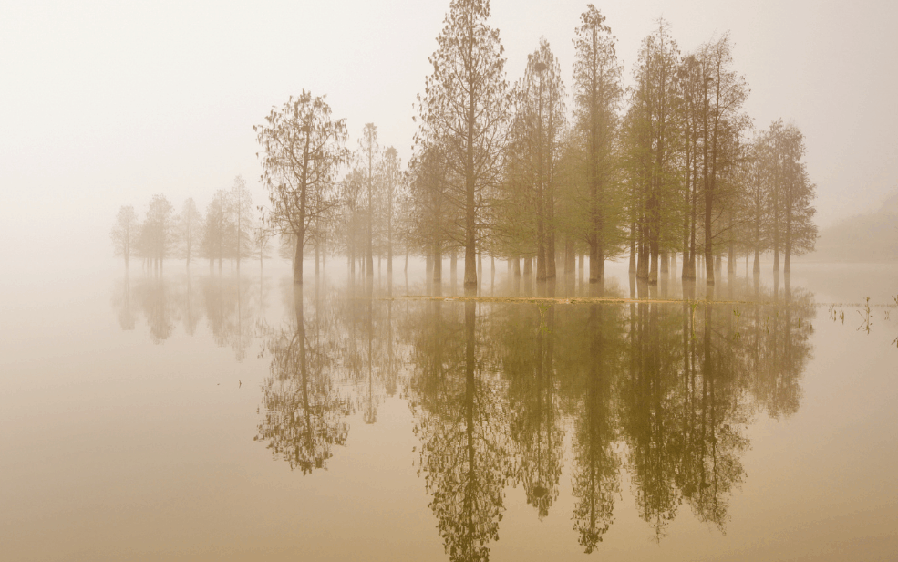
www.karmelcentra.nl/twente

Opgeven vóór 1 april op karmeltwente@karmel.nl
Eenvoudige dieetwensen graag doorgeven bij aanmelding

